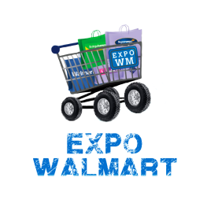

Estimado Proveedor (a):

En nombre de Walmart de México y Centroamérica le saludamos y le agradecemos su interés en participar en la Expo Walmart 2017, que se realizará del 20 al 22 de febrero en la Sala D de Centro Banamex.

Con el objetivo de apoyar a que tenga una exitosa exposición y difusión de sus productos y una adecuada relación con los y las asistentes, a continuación le compartimos información importante:

- Está permitida la degustación y entrega de productos nuevos o que se estén lanzando y que nunca se hayan vendido en nuestras tiendas. Esto NO incluye artículos con nuevas presentaciones, empaques o tamaños.
- Se pueden entregar a los asociados y asociadas de Walmart folletos, documentos, USBs, CDs, DVDs, etc. siempre y cuando estas contengan información nutricional, de fabricación o cualidades de los productos.
- Los asociados y asociadas de Walmart pueden participar en dinámicas y/o actividades lúdicas, que muestren las bondades de sus productos.
- NO está permitida la entrega de productos con alcohol, aunque sean nuevos o que se estén lanzando.
- NO se pueden entregar artículos publicitarios o promocionales como gorras, lapiceros, libretas, bolsas reutilizables, sombrillas, vasos, tazas, entre otros.
- NO se pueden entregar documentos de carácter publicitario y sin aporte informativo.

Nuestra política sobre no aceptación de regalos se deriva de nuestro principio de mantener Costos Bajos Todos los Días. Creemos que cualquier gratificación o regalo que recibamos de nuestros proveedores redunda en el incremento de sus costos y, por lo tanto, nos aleja de nuestra misión de Contribuir a Mejorar la Calidad de Vida de las Familias de México y Centroamérica.

Para cualquier comentario y/o información adicional sobre este tema, por favor no dude en comunicarse a nuestra Oficina de Ética al teléfono (0155)1253 5029.

Agradecemos su participación en todas las actividades que preparamos para usted y los ejecutivos de su empresa.

Atentamente,
Comité Organizador
Expo Walmart

